Adieu tristesse – hallo Farbe
Die Idee vom IVD: Fugen bringen Farbe in die Welt

Die Welt ist bunt – und das ist gut so. Die Welt der Fugen ist meist grau – und das muss nicht sein. Denn es gibt kein Gesetz, wonach es Fugendichtstoffe nur als „graue Mäuse“ geben darf. Türkisfarbene Badezimmerfliesen und türkisfarbene Fliesenfugen? Ton in Ton – kein Problem. Türkisfarbene Fliesen und lilafarbene Fugenakzente? Kontrast – auch kein Problem. Die Dichtstoffindustrie hat für (fast) jede Designidee und (fast) jeden Farbgeschmack ein buntes Programm. Auch für die Liebhaber von Grau, Schwarz und Weiß.

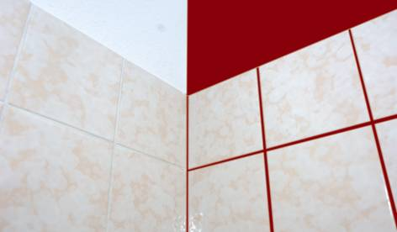
Foto (rote Fuge)
Ob farblicher Einklang oder farblicher Kontrast – die Fugendicht- stoffe mit dem IVD-Qualitätssiegel gibt es in ganz verschiedenen Farbtönen. (Bildnachweis: HS / IVD)

Farbe ist im Innenraum das Gestaltungs-mittel Nr. 1. Auch die einfachste Möglichkeit, das Bild eines Raums zu verändern. Noch gibt es viele Badezimmer von langweiliger Eintönigkeit, vor allem bei Altbauten aus den 50er oder 60er Jahren. Zum Beispiel weiße Fliesen an weißer Wand. Oder Fliesen in jenem elfenbeinartig-schmutzigen Weiß, das eigentlich gar keine Farbe ist. Nicht immer ist es möglich, neue Fliesen aufzubringen, weil entweder der Mietvertrag oder der Geldbeutel das nicht zulässt. Was aber immer möglich ist, ist Farbe einzusetzen. Die weiße Hintergrundfarbe in einem kräftigen Akzentton übermalen und im gleichen Farbton auch die Fugen zu gestalten – das ist eben so einfach wie wirksam und schafft ein völlig neues Raumerlebnis.
Weitere Infos gibt´s beim IVD INDUSTRIEVERBAND DICHTSTOFFE E.V., Marbacher Straße 114, D-40597 Düsseldorf, eMail info@ivd-ev.de, www.ivd-ev.de. HS

INDUSTRIEVERBAND DICHTSTOFFE E.V. (IVD)
Marbacher Straße 114, 40597 Düsseldorf

Redaktion: Bildnachweis:
HS Public Relations GmbH HS / IVD
Louis Schnabl
Postfach 250112
40093 Düsseldorf
Fon +49 – 211 – 90486-0
Fax +49 – 211 – 90486-22
eMail info@hs-pr.de

